**Спецификация дамми-переменных**

Рассмотрим два графика:

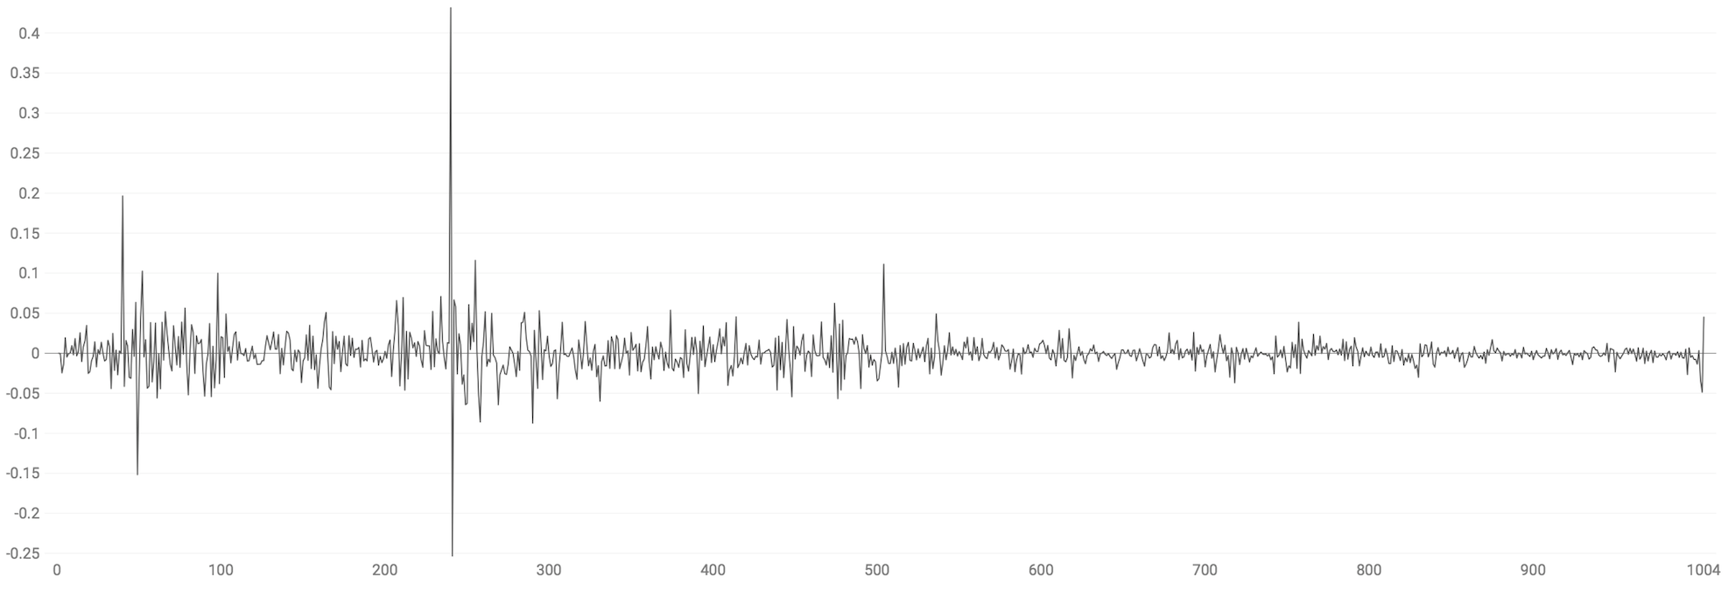

*Рисунок 2. График доходности g-кривой при T=0,25 лет. Источник: расчеты авторов.*

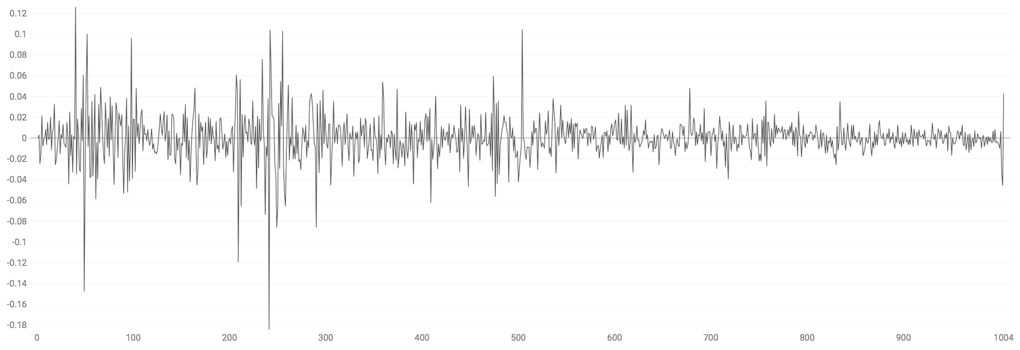

*Рисунок 3. График остатков в модели GARCH(1,1) для значений g-кривой при T=0,25 лет при включении в модель доходности курса рубля и изменений ключевой ставки. Источник: расчеты авторов.*

Как можно заметить, оба графика имеют несколько выбросов (в одни и те же моменты времени) со значениями, по модулю близкими или превосходящими 0,1, то есть выбросы довольно плохо моделируются с помощью доходности курса рубля и изменений ключевой ставки. При этом большая часть этих моментов выбросов совпадает с двумя видами событий: внеочередными заседаниями совета директоров Банка России или первыми торговыми (без ограничений) днями в году для Московской биржи. Внеочередные заседания Банка России характеризуются неожиданными изменениями ключевой ставки, что является намного большим шоком для рынка, чем изменение ключевой ставки на очередном заседании (так как перед очередным заседаниям значения кривой бескупонной доходности постепенно начинают подстраиваться под ожидаемое рынком значение ставки). Первый торговый день является шоком для рынка по двум причинам: во-первых, после большого количества выходных дней из-за новогодних праздников рынку необходимо среагировать на все произошедшие за много дней события и, во-вторых, Московская биржа обычно открывает торги без ограничений на несколько дней позже, чем основные мировые биржи, поэтому необходимо отреагировать также и на итоги торгов на других площадках. Помимо этого, все эти дни характеризуются однонаправленным изменением ставки (повышением). Поэтому, для того, чтобы избежать искажения коэффициентов из-за данных выбросов, мы вводим в модель еще одну дамми-переменную, принимающую значение равное единице именно в эти 6 дней (внеочередных заседаний СД Банка России и первых рабочих дней года).